PROYECTO 4
Sintetizador Analógico de Señal ECG

Reynaldo Medina Cabrera 20241221327
Juan Andrés Urrea Cediel 20241223061
Brayan Estebán Pinzón Lozano 20241219329
Julián David Silva Escobar 20211195428
Lizeth Ginary Bonilla Chinchilla 20222207521

Universidad Surcolombiana
Electrónica Analógica 3
2026

1. Objetivo del Proyecto
El objetivo de este proyecto es definir la base conceptual y operativa para el desarrollo de un sintetizador analógico de señal ECG. El sistema debe generar una señal que represente la forma de onda electrocardiográfica en condición normal y al menos tres anomalías cardiacas, todo ello observable en instrumentos de laboratorio.
Esta fase no incluye diseño de circuitos. Se limita a caracterizar la señal, describir las anomalías, proponer el modelo de síntesis, establecer los requerimientos del sistema y presentar el diagrama de bloques con división modular.

2. Descripción del ECG Objetivo
2.1 Naturaleza de la señal
El electrocardiograma (ECG) es una señal analógica casi periódica que representa la actividad eléctrica del corazón en el tiempo. Desde el punto de vista de la ingeniería de señales, se trata de una superposición de cinco subondas (P, Q, R, S, T) separadas por segmentos de línea base a 0 V. El ciclo se repite con un periodo que depende de la frecuencia cardíaca.

2.2 Subondas del ciclo ECG
La siguiente tabla resume los parámetros de cada subonda en condición normal:

Subonda | Forma | Polaridad | Amplitud (real) | Duración | Función
P | Gaussiana | Positiva | 0.10 – 0.25 mV | 80 – 120 ms | Activación auricular
Q | Gaussiana | Negativa | 0 – 0.10 mV | 20 – 40 ms | Inicio desp. ventricular
R | Gaussiana | Positiva | 1.0 – 1.6 mV | 20 – 40 ms | Pico ventricular principal
S | Gaussiana | Negativa | 0 – 0.30 mV | 20 – 40 ms | Final desp. ventricular
T | Gaussiana | Positiva | 0.10 – 0.50 mV | 120 – 180 ms | Repolarización ventricular

2.3 Parámetros globales
Los parámetros globales de la señal ECG normal son los siguientes:

Parámetro | Valor nominal | Rango normal
Frecuencia cardíaca | 75 lpm | 60 – 100 lpm
Período del ciclo | 800 ms | 600 – 1000 ms
Amplitud pico (laboratorio) | 5 Vpp (escalada) | 1 – 5 Vpp
Contenido frecuencial | 0.05 – 100 Hz | —

El punto de operación nominal del sintetizador será 75 lpm con un periodo de 800 ms. Las amplitudes de la señal real (del orden de los mV) serán escaladas a un rango de voltaje observable directamente en osciloscopio.

2.4 Distribución temporal en un ciclo de 800 ms
La tabla siguiente indica el instante central de cada subonda dentro del ciclo de referencia de 800 ms:

Subonda / Segmento | Inicio (ms) | Centro del pico (ms) | Fin (ms) | Intervalo de referencia
Onda P | 0 | 50 | 100 | Duración P: ~100 ms
Segmento PR (reposo) | 100 | — | 160 | 60 ms de línea base
Onda Q | 160 | 170 | 185 | Complejo QRS: ~80 ms
Onda R | 185 | 200 | 215 | Pico dominante
Onda S | 215 | 225 | 240 | Complejo QRS: ~80 ms
Segmento ST (reposo) | 240 | — | 330 | 90 ms de línea base
Onda T | 330 | 415 | 500 | Duración T: ~170 ms
Reposo TP | 500 | — | 800 | 300 ms hasta siguiente ciclo

3. Anomalías Seleccionadas
Se seleccionaron tres anomalías que afectan parámetros distintos de la señal (periodo, amplitud y posición temporal), lo que garantiza que el sintetizador sea ajustable en múltiples dimensiones. Cada anomalía se describe en términos del cambio que produce sobre los parámetros del modelo.

3.1 Taquicardia Sinusal
La taquicardia sinusal se produce cuando la frecuencia cardíaca supera los 100 lpm. Desde la ingeniería de señales, implica una reducción del período del ciclo por debajo de 600 ms. La forma y amplitud de todas las subondas se mantienen iguales; solo cambia el tempo de repetición. El intervalo de reposo TP es el que más se acorta. Para el sintetizador, esta anomalía se reproduce reduciendo el período del oscilador de ritmo.
Parámetro afectado: Período del ciclo T → valor < 600 ms (frecuencia > 100 lpm).

3.2 Fibrilación Auricular
En la fibrilación auricular las aurículas se contraen de forma descoordinada. La consecuencia directa sobre la señal es la desaparición de la onda P y la irregularidad del ritmo ventricular. La amplitud de la onda P cae a cero y el periodo varía aleatoriamente entre ciclos. El complejo QRS y la onda T se mantienen con morfología normal.
Parámetros afectados: Amplitud de onda P = 0 V; período del ciclo con variación aleatoria de ±10–20%.

3.3 Bloqueo Auriculoventricular de Primer Grado (BAV 1°)
El bloqueo AV de primer grado se caracteriza por un retardo excesivo en la conducción del impulso desde las aurículas a los ventrículos. Sobre la señal, esto se traduce en un alargamiento del intervalo PR más allá de 200 ms. La onda P, el complejo QRS y la onda T conservan su forma y amplitud normales; solo cambia la posición temporal del QRS respecto a la onda P.
Parámetro afectado: Posición temporal del complejo QRS: el intervalo PR pasa de 120–200 ms a más de 200 ms (típico: 250–400 ms).

3.4 Resumen de anomalías

Anomalía | Parámetro cambiado | Subonda(s) afectada(s) | Ajuste en el sintetizador
Taquicardia Sinusal | Período del ciclo | Ciclo completo | Reducir periodo del oscilador
Fibrilación Auricular | Amplitud + período | Onda P + ritmo | A_P = 0; periodo irregular
BAV 1° | Posición temporal PR | Intervalo PR | Aumentar retardo PR en control temporal

4. Modelo Conceptual de Síntesis
4.1 Enfoque general
El modelo de síntesis adoptado representa la señal ECG como la suma de cinco funciones gaussianas, una por cada subonda. Este enfoque es adecuado porque la forma de campana de la gaussiana aproxima correctamente la morfología de las subondas P, R y T, y puede modelar los picos negativos Q y S usando amplitudes negativas.
La expresión general del modelo es:
v_ECG(t) = Σ A_i · exp( −(t − t0_i)² / (2σ_i²) )
donde la suma se extiende sobre i ∈ {P, Q, R, S, T}.

4.2 Parámetros del modelo
Cada subonda queda definida por tres parámetros:

Parámetro | Significado | Quién lo controla
A_i | Amplitud del pico (+ positivo, − negativo) | Generador de subonda
t0_i | Posición temporal del pico dentro del ciclo | Control temporal
σ_i | Ancho de la campana gaussiana | Generador de subonda

4.3 Valores nominales del modelo (ciclo de 800 ms, escalado para laboratorio)

Subonda | A_i (V) | t0_i (ms) | σ_i (ms) | Observación
P | +0.25 | 50 | 20–25 | Pico positivo suave
Q | −0.10 | 170 | 8–10 | Pico negativo pequeño
R | +1.50 | 200 | 8–12 | Pico dominante del ciclo
S | −0.25 | 225 | 8–10 | Pico negativo secundario
T | +0.35 | 415 | 35–45 | Pico positivo suave, ancho

4.4 Cómo se representan las anomalías en el modelo

Anomalía | Cambio en el modelo | Parámetro modificado
Taquicardia | El período T se reduce; los t0_i se reescalan proporcionalmente | T: 800 ms → < 600 ms
Fibrilación Auricular | A_P se lleva a cero; T varía aleatoriamente entre ciclos | A_P = 0; T variable
BAV 1° | t0_QRS y t0_T se incrementan desplazando el complejo QRS | t0_QRS: +80 a +200 ms adicionales

5. Requerimientos Esenciales del Sistema
Los requerimientos describen lo que el sistema debe hacer, sin entrar en detalles de circuito. Son verificables con instrumentación de laboratorio.

5.1 Requerimientos Funcionales

ID | Requerimiento | Cómo se verifica
RF-01 | Generar una señal periódica tipo ECG con las cinco subondas P, Q, R, S, T visibles. | Observación en osciloscopio.
RF-02 | Operar en un rango de frecuencia cardíaca de 60 a 120 lpm. | Medición del período: 500 ms a 1000 ms.
RF-03 | Permitir ajustar la amplitud de cada subonda de forma independiente. | Medición del voltaje pico de cada onda.
RF-04 | Permitir ajustar el ancho temporal de cada subonda. | Medición de duración en osciloscopio.
RF-05 | Permitir ajustar la posición temporal de cada subonda dentro del ciclo. | Verificación de retardos con cursores.
RF-06 | Reproducir las tres anomalías modificando parámetros ajustables. | Comparación con los parámetros esperados de cada anomalía.

5.2 Requerimientos de Observabilidad y Ajuste

ID | Requerimiento | Valor objetivo
RO-01 | La señal de salida debe tener amplitud mínima de 1 Vpp. | V_pp ≥ 1 V medido en osciloscopio.
RO-02 | La impedancia de salida debe ser baja para no distorsionarse con la carga. | Variación < 5% con carga de 10 kΩ.
RO-03 | La señal debe ser estable y periódica en condición normal. | Trigger estable en osciloscopio por 30 s.
RA-01 | El período del ciclo debe ser ajustable con potenciómetro. | Rango: 500 ms a 1000 ms.
RA-02 | La amplitud de la onda P debe poder llevarse a cero. | Switch o potenciómetro en 0 V.

6. Diagrama de Bloques Preliminar del Sistema
6.1 Bloques del sistema
El sintetizador se organiza en cinco bloques funcionales conectados en serie. El flujo es el siguiente: el generador de ritmo establece el tempo global mediante un pulso trigger periódico; el control temporal recibe ese trigger y genera cinco señales de activación desfasadas, una para cada subonda; cada generador de subonda produce un pulso gaussiano al ser activado; el sumador combina los cinco pulsos en una sola señal compuesta; y el bloque de salida escala y acondiciona la señal para los instrumentos de laboratorio.

La secuencia de bloques es:

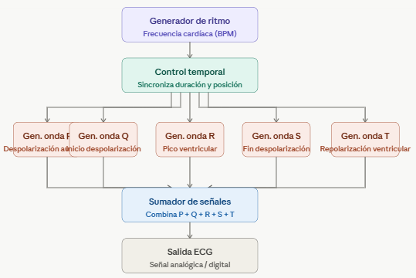

6.2 Descripción de cada bloque

Bloque | Función | Entrada | Salida
Generador de Ritmo | Oscila a la frecuencia cardíaca configurada. | Parámetro: período T | Pulso trigger periódico
Control Temporal | Genera los 5 retardos de activación por ciclo. | Trigger + retardos ajustables | 5 señales de activación
Generadores de Subondas | Producen un pulso gaussiano individual al activarse. | Señal de activación | Pulso gaussiano
Sumador Analógico | Combina las 5 subondas en una sola señal. | 5 pulsos gaussianos | Señal ECG compuesta
Salida y Observabilidad | Escala la señal para instrumentos de laboratorio. | Señal ECG compuesta | Señal ≥ 1 Vpp

7. Diagrama de Bloques Preliminar del Sistema
Estos diagramas de bloques son en base al proyecto que elabora Erisotroniks en un video de YouTube

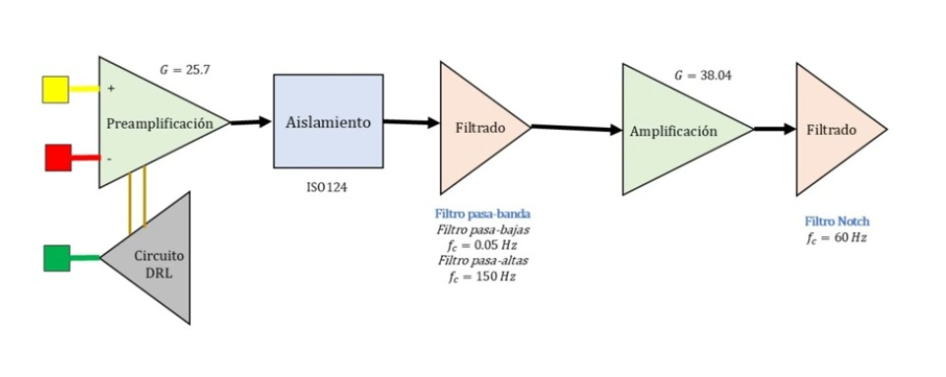
En el diagrama se puede ver un sistema que es capaz de tomar los parámetros P, Q, R, S y T del cuerpo humano y visualizar un ECG, pero en este caso a las 3 entradas tendremos el generador de ritmo y se eliminaría la etapa de asilamiento. Teniendo un diagrama de la siguiente manera.
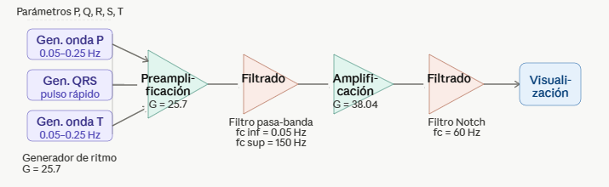

Bibliografía

López Ramírez, J. H. (2019). La alegría de leer el electrocardiograma. Editorial Médica Celsus.

El diagrama que tomamos como base corresponde una serie de videos donde se puede ver la implementación de este de manera analógica, que convenientemente nos brinda una guía al proyecto propuesto. https://www.youtube.com/watch?v=XJrr52VDvnI&list=PLei-Pw81jViJiqSXYEHs5M21loleQ9tZx&index=5.

